INDICAÇÃO Nº 1051/2021

Sugere ao Poder Executivo Municipal serviços de tapa buraco no cruzamento da Rua César Sega com a Rua Aparecido Gonçalves de Farias, no bairro Dona Regina.

Excelentíssimo Senhor Prefeito Municipal,

Nos termos do Art. 108 do Regimento Interno desta Casa de Leis, dirijo-me a Vossa Excelência para sugerir que, por intermédio do Setor competente, execute serviços de tapa buraco no cruzamento da Rua César Sega com a Rua Aparecido Gonçalves de Farias, no bairro Dona Regina.

**Justificativa:**

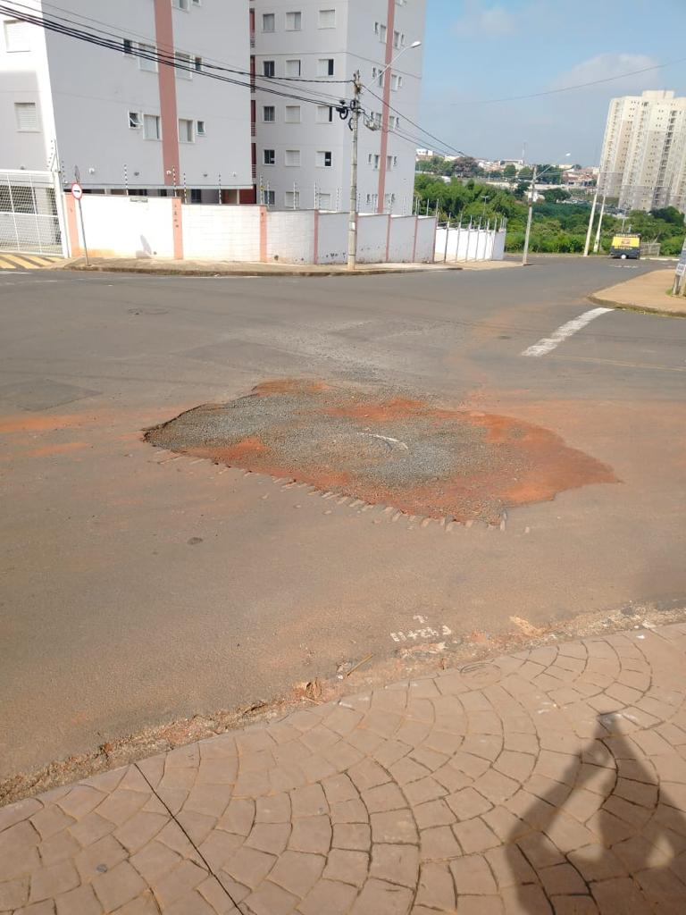

Conforme foto acima, o DAE realizou serviços de reparo em Poço de Visita, necessitando a pavimentação do buraco, uma vez que o problema já perdura por algumas semanas. Solicitamos urgência no atendimento desta indicação.

Plenário “Dr. Tancredo Neves”, em 09 de março de 2.021.

**ARNALDO ALVES**

-vereador-